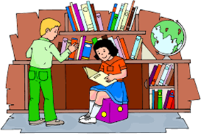

DOMAČE BRANJE
6. a in b razred

Za domače branje je potrebno prebrati naslednje knjige:

- Roald Dahl: MATILDA ali Michael Ende: MOMO

- Tone Seliškar: BRATOVŠČINA SINJEGA GALEBA ali
Daniel Defoe: ROBINSON CRUSOE
- knjiga po lastnem izboru

================================================================

BRALNA ZNAČKA
6. a in b razred
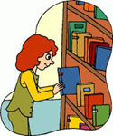

Za uspešno opravljeno bralno značko
je potrebno:

- Učenka/učenec si knjige za bralno značko izbere po lastnem izboru.

- Prebrati in predstaviti mora 5 knjig (od teh je lahko 1 pesniška zbirka).

